Силовая рама c верхним и нижним блоком
VictoryFit VF-B2015

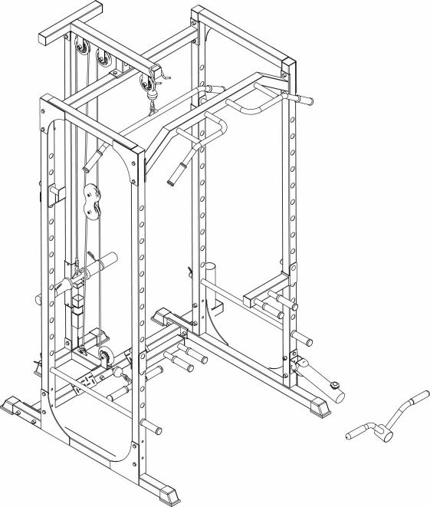

Инструкция по эксплуатации

Содержание

Содержание 1
Меры предосторожности 2
Перечень запасных частей 3
Установка 4-9

Меры предосторожности
В целях вашей безопасности перед использованием данного изделия ознакомьтесь со следующими мерами предосторожности

1. Прочитайте и изучите содержание руководства перед использованием.
(Перед использованием данного изделия рекомендуется ознакомиться с правилами нормальной эксплуатации и использования.

Информацию можно найти в данном руководстве по эксплуатации
2. Сохраните данное руководство и убедитесь, что информация на всех предупреждающих табличках отчетлива видна.

3. Данное изделие должны устанавливать несколько человек.
4. Прежде чем начать занятия, обратитесь за консультацией к своему врачу.
5. Обеспечьте безопасность в присутствии детей.
6. Пожалуйста, регулярно проверяйте изделие на наличие признаков износа, поскольку износ может вызвать определенную опасность для вас.
7. Не допускайте зажатия рук, ног и одежды между деталями оборудования.

8. Осматривайте тренажер на наличие любых признаков возможного механического повреждения, включая изношенные детали, незакрепленные скобы и трещины в сварных швах. Если вы обнаружили любой из вышеперечисленных признаков, немедленно прекратите использование изделия и обратитесь в гарантийный отдел VictoryFit.

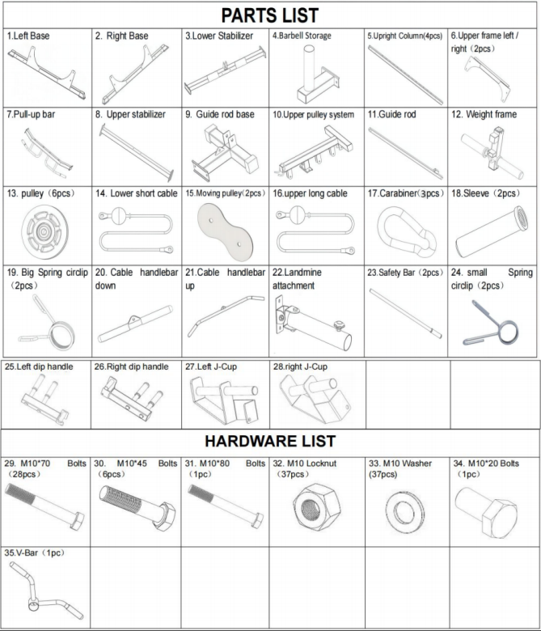
19. Большой пружинный зажим (2 шт)
22. Стеновое крепление
20. Рукоятка для тяги вниз
29. Болты М10*70 (28 шт)
12. Весовая рама
24. Малый пружинный зажим (2 шт)
14. Нижний короткий трос
13. Шкив (6 шт)
ПЕРЕЧЕНЬ КРЕПЛЕНИЙ
ПЕРЕЧЕНЬ ДЕТАЛЕЙ
35. V-образная перекладина (1 шт)
34. Болты М10*20 (1 шт)
33. Шайба М10 (37 шт)
32. Стопорная шайба (37 шт)
31. Болты М10*80 (1 шт)
30. Болты М10*45 (6 шт)
28. Правая J-образная втулка
27. Левая J-образная втулка
26. Правая рукоятка
25. Левая рукоятка
23. Защитная планка (2 шт)
21. Рукоятка для тяги вверх
18. Рукав (2 шт)
17. Карабин (3 шт)
16. Верхний длинный трос
15. Подвижный шкив (2 шт)
11. Направляющий стержень
10. Верхняя система шкивов
9. Основание направляющего стержня
8. Верхний стабилизатор
7. Перекладина для подтягивания
6. Верхняя рама левая/правая (2 шт)
5. Вертикальная стойка (4 шт)
4. Стойка для штанги
3. Нижний стабилизатор
2.Правое основание
1.Левое основание

ШАГ 1:
Установите детали № 1, 2, 3, 4, используйте 4 детали № 29, 4 детали № 32, 4 детали № 33, как показано на рисунке, при этом не выполняйте сильного крепления.

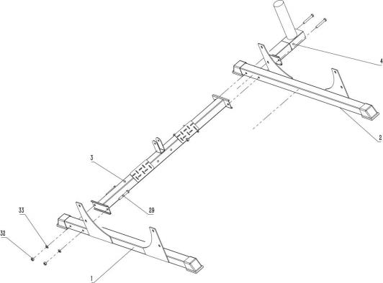

Шаг 2:
Установите 4 детали № 5 на № 1, №2, используйте 8 деталей № 29, 8 деталей № 32, 8 деталей № 33, как показано на рисунке, соедините их, при этом не выполняйте сильного крепления.

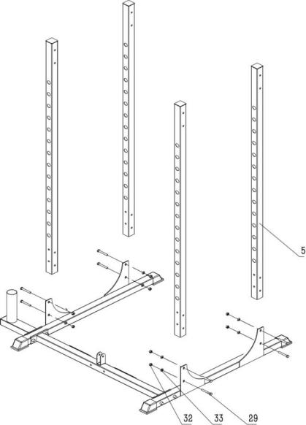

Шаг 3
Установите 2 детали № 6, 7, 8, используйте 8 деталей № 29, 8 деталей № 32, 8 деталей № 33 на 4 детали № 5, как показано на рисунке.
4 детали №5, как показано на рисунке, при этом не выполняйте сильного крепления.

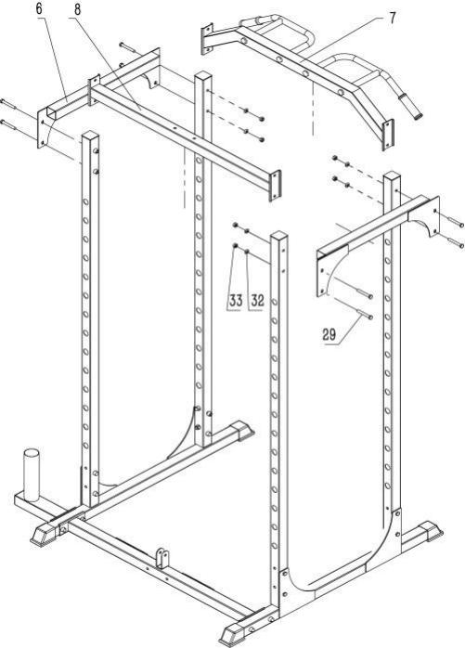

ШАГ 4:
1. Установите детали № 9, 10, используйте 4 детали № 29, 4 детали № 32, 4 детали № 33, как показано на рисунке, для соединения с деталями № 3, 8, при этом не выполняйте сильного крепления.
2、 Установите деталь № 11, вставьте деталь №12, используйте 2 детали № 29, 2 детали № 32, 2 детали № 33, используйте деталь № 11, установите на деталь № 9 и 10, как показано на рисунках, при этом не выполняйте сильного крепления.

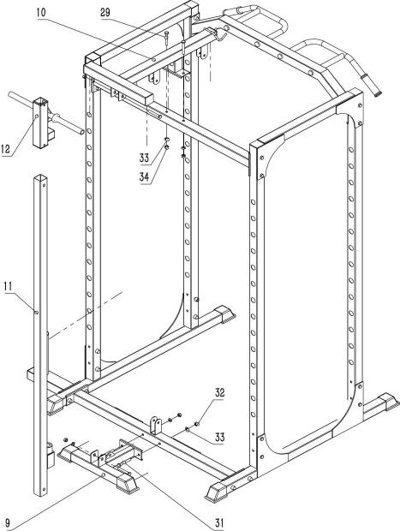

ШАГ 5:
1. Установите деталь № 16 (верхний трос) вставьте в верхний шкив системы рамы, используйте 3 шт детали № 30、3 шт детали № 32、3 шт детали № 33, используйте шкив и кабель и подсоедините их к детали № 10, используйте конец троса для подсоединения детали № 17 к детали №12;

2. используйте 2 детали № 15, 2 детали № 30, 2 детали № 32, 2 детали № 33, установите 2 детали № 13 на шкив и №16 на средний трос, среднюю часть детали № 14 (нижний трос) соедините и закрепите винтами.

3. Установите деталь № 14 трос шаровой головки, используйте 1 деталь № 13, 1 деталь № 30, 1 деталь № 32, 1 деталь № 33 для соединения с деталью № 3 - U-образной рамой и закрепите. Используйте 1 деталь № 34, 1 деталь № 32, 1 деталь № 33,
как показано на рисунке, для подсоединения к стойке грузоблока № 9).

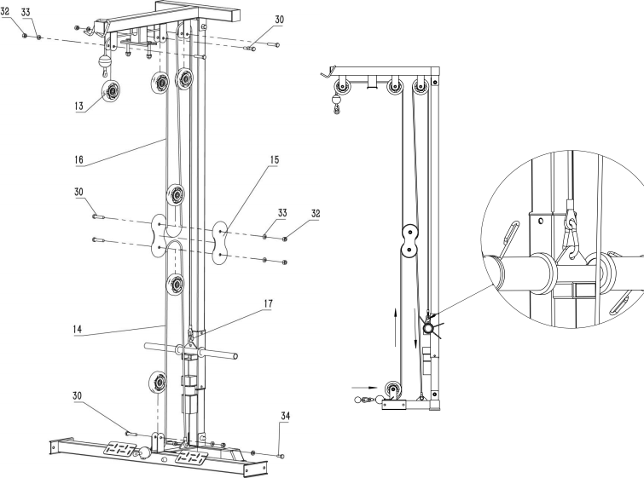

ШАГ 6:
1. Разместите деталь № 22, используйте 2шт деталей № 29, 2шт деталей № 32, 2 шт деталей №33, соедините с деталью № 5;
2. Установите деталь № 25, № 26 и установите деталь № 27, 28 в каждую трубку колонны.
3. Установите деталь № 20, используйте деталь № 17 для подключения к пряжке троса;
4. Установите деталь № 21, используйте деталь № 17 для соединения с пряжкой троса;
5. Установите 2 детали № 23 в каждую вставную трубку с помощью 2 деталей № 24 .
6. Установите 2 детали № 18, вставьте детали № 12 с двух сторон, закрепите винтами;
7. Завершите установку, проверив и закрепив окончательно все соединения.
